教学简讯


第76期
浙江万里学院教务部编 2015年3月

目 录

教学动态
△ 新学期 新常态 新发展——宁波市高校教学工作督导组来校开展新学期教学巡查
学院专栏
商学院
△商院召开第四届（POCIB)全国大学生外贸从业能力大赛动员大会
法学院
△ 法学院召开新学期法学专业综合改革思想大讨论
外语学院
△ 浙江万里学院与东忠集团复合型人才培养校企合作授牌仪式暨日语软件服务外包JAVA培训班开班仪式隆重举行
△ 宁波大学贺爱军博士莅临外语学院“指道”教师课题申报
△ 外语学院2015届日语专业毕业论文答辩圆满结束
△ 喜 讯
设计艺术与建筑学院
△ 关怀、沟通促成长——校督导老师一行走访设计学院
△ 设计艺术与建筑学院召开外聘教师座谈会
生物与环境学院
△ 生环学院召开新学期第一次教学督导会议
△ 生环学院学子喜获2014年浙江省第六届大学生生命科学竞赛二、三等奖
计算机与信息学院
△ 学校教学督导组调研计信学院
△ 计信学院召开学科竞赛经验分享会
△ 计信学院召开2015届毕业论文答辩工作研讨会
△ 计算机系召开计算机科学与技术专业综合改革研讨会
现代物流学院
△ 以应用型人才培养为主线创建特色鲜明的一流物流学院
——物流学院召开全院大会部署新学期工作
基础学院
△ 教学督导座谈会在基础学院召开
△ 基础学院开展Moodle平台推广使用交流、答疑活动
教学动态

新学期 新常态 新发展
——宁波市高校教学工作督导组来校开展新学期教学巡查

3月19日，宁波市高校教学工作督导组专家张钧澄、屠恒正、徐定宝一行三人来校开展新学期教学情况巡查。副校长钱国英，校长助理、教务部部长马建荣，教务部、科技部、校督导委员会等主要领导参加了会议。
钱国英副校长首先代表学校感谢各位专家每学期初来校指导工作，并向专家们汇报了我校新学期开学的基本情况、教学改革新举措、新亮点。她指出，今年学校的重中之重就是应用科技大学的申报与建设。由此，学校将启动新一轮的教育思想大讨论，明晰人才培养定位，改革教育教学模式；选择试点学院和专业，深化专业综合改造；继续推进研究性教学改革，鼓励教师充分利用MOODLE平台开展课堂创新；鼓励教师到地方、下企业、出国门，将教师应用能力、国际化能力培养列入岗位基本要求，同时对来自行业、企业的专兼职人员进行规范化的管理和培训，努力打造适应于应用型人才培养的师资队伍；加强教学硬件投入，与相关高校、企业共建共享共用紧密型实习基地；将学生社团活动纳入人才培养体系，提升学生社会能力；有效促进学科、科研为教学和人才培养服务；顺应高考制度改革，做好“三位一体”和“单考单招”的招生工作，推进应用型人才培养。
三位专家对我校的办学定位、课堂创新改革、专业综合改造及协同创新育人等工作思路与做法给予了充分肯定，对我校持之以恒的开展研究性教学改革所取得的成效与影响给予了高度赞赏，对我校多年来始终坚持认真做事的工作态度和踏实育人的工作作风给予了真诚表扬。希望学校一如既往地坚持教育教学改革探索，加强课堂教学创新、专业综合改造、协同育人机制建设等方面的成果提炼，着力推进学校向更高的台阶迈进。

学院专栏

商学院

商学院召开第四届（POCIB)全国大学生外贸从业能力大赛动员大会

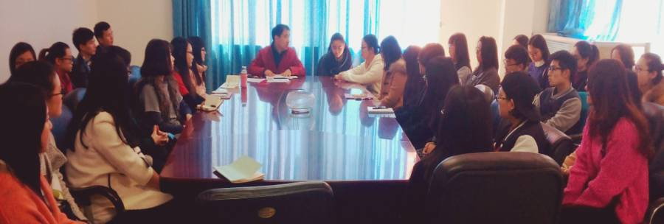
3月25日下午，商院国贸系在62-424教室召开了第四届POCIB全国大学生外贸从业能力大赛的动员大会。商务系副主任焦百强老师主持了此次会议。
动员会上，焦百强老师首先介绍了第四届POCIB全国大学生外贸从业能力大赛的参赛方式、内容、日程、报名条件等具体事项。“POCIB全国大学生外贸从业能力大赛”是由商务部、中国国际贸易学会主办，南京世格软件有限责任公司承办的全国性赛事，旨在进一步深化高等院校外经贸及相关专业的教育教学改革，充分展现当代大学生的能力素养，提高全社会对外经贸教育的认可度，促进外经贸人才培养水平的全面提升，激发在校大学生学习外经贸职业技能、提高实践能力的热情，有力提升学生的学习能力、实践能力和创新能力，为我国外经贸事业发展提供坚强的人才保障。大赛利用软件平台，为学生搭建了一个经营外贸公司、办理进出口贸易业务的虚拟平台，集函电写作、商务谈判、价格核算、单据制作、业务拓展等内容于一体，旨在解决国贸专业学生动手能力弱、外贸公司实习难的问题，提高学生的实际应用、团队合作能力，培养国贸专业应用型人才的学科竞赛。每个参赛院校组织选拔20名参赛选手组成一个团队进行比赛，可以组成多个团队。比赛地点在每个参赛院校内，不组织专门的地点进行比赛，给定20个账户名和密码后，由参赛学生于2015.4.10-2015.4.29期间完成系统中的外贸业务，最多只能完成20笔进出口业务，最后组委会根据学生完成的业务数量和业务质量（函电、利润核算、单据等）评定成绩和奖项。
接下来焦百强老师来还向大家展示了往届优秀学员参加POCIB全国大学生外贸从业能力大赛的出色表现以及优异成绩。并向大家重申了本次大赛的意义，强调了商学院的人才培养模式和培养理念。希望同学们秉承着重在参与、团队合作的精神，参与比赛、享受比赛，通过本次比赛切实提高大家专业性知识的应用，也切实提高同学们的综合素质。
会后，同学们纷纷表示，一定会积极参赛，认真准备，以取得优异的成绩，预祝浙江万里学院商学院在本次POCIB全国大学生外贸从业能力大赛中取得优异的成绩。

法学院

法学院召开新学期法学专业综合改革思想大讨论

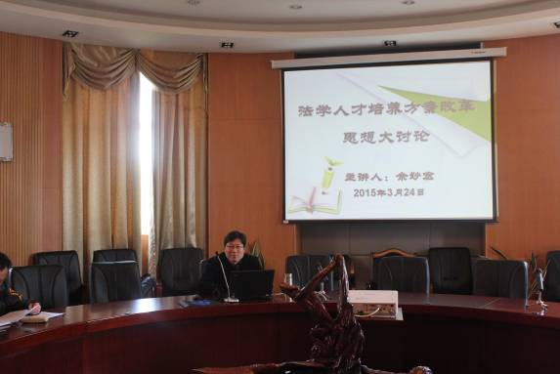
3月24日，法学院在62200会议室召开了新学期法学专业综合改革思想大讨论。本次活动由法律系主任余妙宏老师主持，余老师先就学院前期所做的有关专业综合改革的工作向参加活动的老师进行了汇报，包括专业综合改革的研讨、应用型大学申报的工作以及“大一”新生寒假期间所做的有关“三位一体”招生及专业认同度的调查情况反馈；第二部分余老师从四个角度就本次思想大讨论的意义进行了说明，提出全体法学老师要围绕目标、统一思想，转变观念、人人参与，集思广益、群策群力以及学院会大力支持、共同发展，将专业综合改革工作向前推进；第三部分余老师就专业综合改革的目标、具体思路与步骤进行了说明，并就下一步专业教学改革的主题进行了布置与说明。之后，广大老师就专业综合改革的必要性、人才培养方案的设置、创新的认识、教师适应社会发展、实践教学的作用等方面展开了讨论。
通过此次交流讨论，大家对法学专业综合改革的方向进行了有益的探索与交流，大家对专业综合改革的必要性统一了思想，对专业综合改革的下一步工作有了明确的认识。

外语学院

浙江万里学院与东忠集团复合型人才
培养校企合作授牌仪式暨日语软件服务外包JAVA培训班开班仪式隆重举行

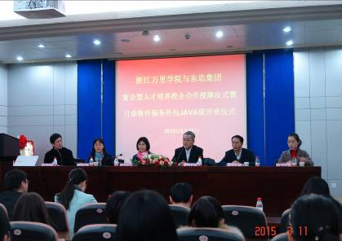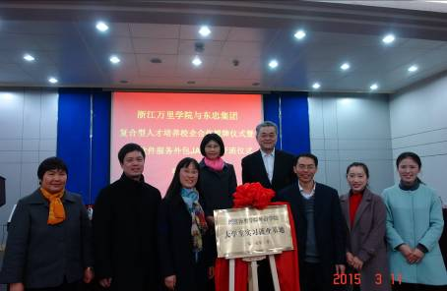
3月11日下午13:30，浙江万里学院与东忠集团复合型人才培养校企合作授牌仪式暨日语类软件服务外包人才JAVA班开班仪式在图书馆报告厅隆重举行。东忠集团高级顾问陈晓亮先生、东忠人才副总经理吕响亮先生、东忠人才国际部郑晓燕部长等到会;浙江万里学院副校长钱国英教授、外语学院院长莫莉莉教授、外语学院分党委书记王旭、外语学院副院长周汶等出席仪式。参加会议的还有外语学院日语系的老师和2011级日语专业报名JAVA班学员及2012级、2013级日语学生。仪式分别由周汶和朱定峰老师主持。
陈晓亮先生在致辞中介绍了东忠集团，该集团已连续多年跻身中国服务
外包企业50强。2005年设立大型人才培育基地以来，已为中国华东地区培养了5000余名多层次、实用化、开放式的国际化软件开发专业人才。该公司已与国内数十所院校开展人才培养合作。他表示相信，经过双方的努力，本次与浙江万里学院外语学院的合作，一定会开花结果，取得圆满成功。钱国英副校长致辞表示，外语学院与东忠集团的牵手是我校羊年校企合作育人的第一个项目，开了一个好头。在全校大力推进应用型本科人才培养、专业综合改革之际，日语+对日软件服务外包复合型人才培养模式是值得鼓励和支持的举措，希望外语学院把这项工作做好做实，为日语专业乃至其它外语专业的发展提供可借鉴的成功模式。外语学院院长莫莉莉在发言中表示，外语学院一定会借本次与东忠集团校企合作的东风，把专业综合改革和应用型本科人才培养这篇文章做好。在授牌环节，外语学院获授“东忠集团日语类软件服务外包人才培养基地”的匾牌，东忠集团获授“浙江万里学院外语学院大学生实习就业基地”的匾牌。
随后进行了日语软件服务外包JAVA班开班仪式。东忠集团的朱定峰老师介绍了本次JAVA培训班的情况，外语学院分党委书记王旭寄语JAVA班学员要珍惜来之不易的机会，遵守纪律，刻苦学习，争取最好的成绩，谋取最佳的就业职位。东忠人才吕响亮、黄科琼等老师也先后发言，给学员们鼓劲加油。东忠集团人才国际部的郑晓燕部长曾是万里日语专业2005届毕业生，她对学弟学妹们也作了情真意切的勉励,令人印象深刻。最后，学生代表周嫦月同学发言，表达了学员们对学校和东忠共同举办JAVA就业培训班的感谢，也表示了勤奋学习、争创佳绩的决心。
仪式结束后，东忠集团高级顾问陈晓亮给学员们上了第一课：《目标管理》。本期培训历时三个月,并有严格的阶段考核。考核合格的学员将由东忠集团推荐包就业。

宁波大学贺爱军博士莅临外语学院“指道”教师课题申报

应莫莉莉院长之邀，宁波大学贺爱军博士于1月21日下午莅临外语学院，以《翻译类课题申报：分析与思考》为题向外语学院教师传经送宝，传授课题申报经验。讲座后，莫院长盛邀贺博士担任外语学院名誉教授并颁发聘书。
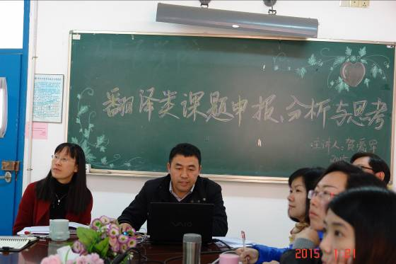
贺博士首先梳理了近二十年国家社会科学基金项目立项选题，以图表的形式生动再现历年语言学、语言文学选题成功立项的轨迹及翻译类选题在其中所占的比例，得出翻译类选题纳入语言学领域的立项命中率较高。通过归纳历年成功立项的选题，可以让申报者紧跟学术发展动态，从而在选题方面更胜一筹。同时，贺博士还从课题名称、核心负责人等方面发掘项目成功立项的因素。接着，贺博士以其成功申报的2012年国家社会科学基金项目《翻译地理学视域中的浙籍译家研究》申报书为例，详细传授了如何确定课题名称、课题如何论证。在课题论证方面，贺博士精确归纳如何更好撰写课题国内外研究现状、课题研究的主要内容，指出细节决定成败，因此申报书需要多次推敲修改。讲座之后，贺博士针对外院教师提出的课题申报及学术论文写作等方面的问题详细答疑，并分享自己的国家社会科学基金项目申报书。
贺博士学术严谨，著述颇丰，先后多次在《中国翻译》、《上海翻译》、《外语教学》、《外国文学研究》、《外语界》及Babel等国内外著名刊物发表核心论文，其讲座内容翔实，令所有参会老师受益匪浅。

外语学院2015届日语专业毕业论文答辩圆满结束

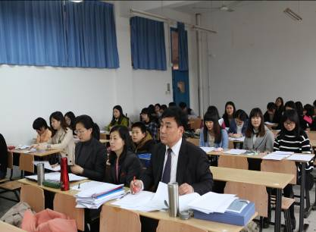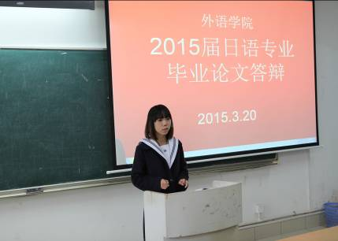
3月20日下午13时开始，经过近5个小时的连续奋斗，外语学院日语系2015届毕业论文答辩在紧张、热烈的学术气氛中圆满结束。日语专业2015届117名同学参加了毕业论文的答辩。
答辩分4组，每组设三位答辩委员，其中一位为组长，负责对答辩过程进行组织协调。答辩过程严格遵照学士论文答辩的程序，全程采用日语，学生先就论文的内容进行了3分钟左右的汇报陈述，然后由答辩委员会的老师围绕论文的选题、结构、意义和创新点等方面提出富于启发性的问题，同时指出了论文中存在的不足之处，更就如何修改和完善论文提出了若干的意见和建议。从答辩情况来看，本届日语专业的同学毕业论文的完成情况较好，大多数同学准备充分，日语论述层次分明，思路清晰，应对从容自信。
本次论文答辩的圆满结束，得益于师生的共同努力。学院领导的高度重视，相关工作都提前布置到位，王旭书记和周汶副院长对参加答辩的学生专门召开答辩动员会，向学生介绍答辩流程及注意事项；院务办相关老师的具体策划和协助为答辩的成功提供了良好的物质保障；日语系教师互相配合，每位答辩老师都对学生的论文进行了认真审阅和提问；来自日语13级的学生志愿者们也展现了良好的风貌。各个环节通力合作才使得本次答辩工作能够进行地顺利、高效。

喜 讯

我院英语系王洪林老师撰写的论文“基于翻转课堂的口译教学行动研究”在国家一级期刊《中国翻译》2015年第一期发表。这是我院中级职称老师在国家一级期刊发表论文的一大突破。该论文是基于我校研究性教学改革和专业综合改造对英语专业应用型口译人才培养进行改革的阶段性成果，该改革尝试得到专家们的认可和好评。
该论文主要针对当前口译人才培养和口译教学存在的问题, 借助Moodle教学平台，开展了口译翻转课堂教学行动研究，分别从口译技能训练模式、口译学习模式和口译评价机制等几个方面进行了探索，结果发现翻转课堂教学可以有效提高口译训练效果，有利于应用型口译人才培养，而Moodle教学平台对实施翻转课堂教学起到有效的辅助作用。
为了鼓励科研，我院专门设立了科研专项经费，用于奖励我院老师出版和发表高级别论文、专著，以及高级别项目的立项，同时，我院还列支专项经费聘任国内外语界专家为外语学院荣誉教授，定期指导我院年轻老师进行项目申报和论文、专著等的撰写。希望我院年轻老师能在我院宽松而高效的科研氛围中再接再厉，继续在教学和科研方面取得更多、更好的成绩。

设计艺术与建筑学院

关怀、沟通促成长——校督导老师一行走访设计学院

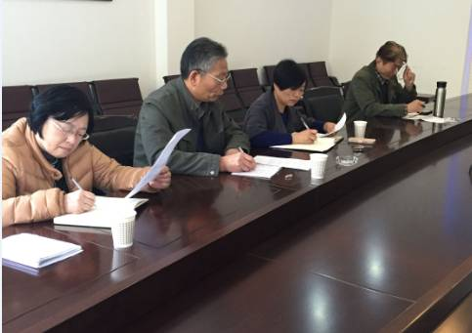
3月24日下午2:00在52219会议室，教务部副部长李继芳、校督导顾问屠恒正和校督导邹晓燕一行来我院座谈。我院教学副院长邢双军主持会议，学院院长周斌、我院校教学督导班石、院督导组长徐彦波及督导组成员陈青扬、翁律纲、教务办黄佳参加了本次座谈会议。
首先，教学副院长邢双军老师向李部长一行来学院指导工作表示欢迎和感谢。他介绍了学院本学期教学工作的主要内容和建设思路。学院将从 2015届毕业设计作品展暨学术交流活动、MOODLE教学平台推进工作和专业综合改革工作三方面推动整个学院教学工作。同时，他也提出学院存在的困惑，比如督导考核评价工作、师生比、教学工作量等系列问题。
接着督导组长徐彦波老师就教学考核问题、MOODLE教学平台使用和两个校区教学管理等问题提出来自己的看法。
在座谈会上，校督导屠恒正老师肯定了我院的教学工作，同时就与会老师提的问题和困惑也给予了相应的意见和建议。他强调MOODLE教学平台全面推进，全体老师要从思想上接受，认识到现代教学手段的必然性；同时，思考如何提升教学手段和方法，已有的教学平台如何与MOODLE教学平台共享共存，积极跟进E时代的社会潮流。
李继芳部长在座谈会中，代表校教务部表示对我院的工作的支持和理解。
最后，周斌院长总结了会议，对校督导对我院教学工作的关怀表示感谢。他强调学院将在二级管理模式下，以专业综合改革为突破口，积极发挥督导老师的作用，调动专业老师的积极性，学院将努力做的更好！

设计艺术与建筑学院召开外聘教师座谈会

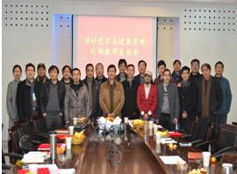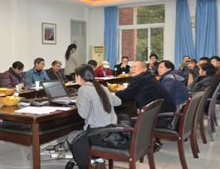
为规范外聘教师管理，促进学院内涵建设，2015年1月27日下午在学院会议室举行外聘兼职教师座谈会。学院院长长周斌、副院长邢双军、院长助理史光辉及各系主任等相关职能部门负责人、教师代表参加了本次座谈会。
本次会议由副院长邢双军老师主持，首先邢副院长代表学院领导向外聘兼职教师致以诚挚的问候。外聘教师是学院发展的重要社会资源，学院将从各管理层面给外聘教师创造一个良好的环境。希望外聘兼职教师树立职业的荣誉感和责任感，结合行业资源，上好每一堂课，为专业发展贡献自己的力量。会议还对外聘教师长期以来对学院的教学工作的支持表示衷心感谢，外聘教师在“双师型”人才培养、教学实践、实训方面对我校学生能力的培养都有着积极意义。
会上，外聘教师对担任本院的教学工作分别作了发言。教务及其他职能部门
负责人也从学校教务管理系统及文档要求上对外聘教师进行了讲解和交流，最
后，周院长给到会的各位外聘教师颁发聘书。
本次座谈会在和谐热烈的氛围中结束。

生物与环境学院

生环学院召开新学期第一次教学督导会议

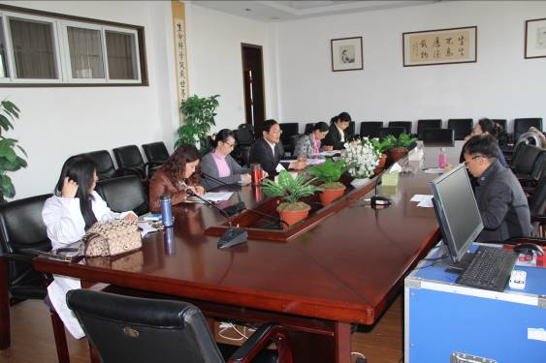
为充分调动教师的教学积极性，促进教师教学能力与水平不断提高，客观、公正、全面地评价教师的教学工作，促进我院教学质量的不断提升， 2005年3月17日下午两点学院召开了新学期第一次教学督导工作会议，会议由学院督导组长王国良教授主持，教学副院长尹尚军教授和学院全体督导成员参加了会议。
首先，尹副院长充分肯定了教学督导工作的重要性，强调在新形势下，教学督导工作对监督教师上课、提高教育教学质量尤为重要，这就对新一届教学督导工作提出了全新的要求，教学督导务必要做到公平、公正、无私，并在自身的教学工作中树立典范。紧接着，督导组长王国良教授对本学期的具体督导工作进行了任务分解，并着手制定了领导督导两级听课制度，和详尽的听课计划表，对本学期的164门课程进行了具体的任务分配,同时确定本学期的工作重点是强化对实习实训类课程的督导、检查力度。

生环学院学子喜获2014年浙江省第六届大学生生命科学竞赛二、三等奖

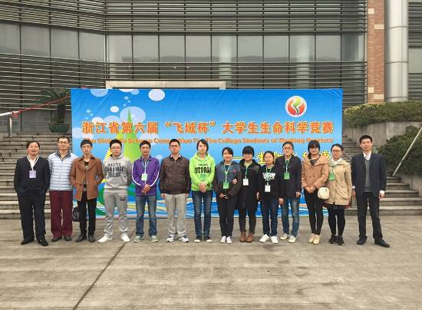
2014年浙江省第六届大学生生命科学竞赛决赛在浙江理工大学进行，本次竞赛主题是“生物与健康”，我院共派出参赛队伍10支，经过专家评审、现场答辩等环节，最终由李彩燕、陈永富老师指导，许国绿、顾璐娜等同学组成的擎天柱队；汪财生、张慧恩老师指导，徐天伟、谢琰等同学组成的曙光队；王志江老师指导，夏荧芳、马梅梅等同学组成的君临天下队共3支队伍获得二等奖，另有由斯越秀老师指导，朱杰明、赵枫等同学组成的乘风破浪队；王伟老师指导，张展、王浙乐等同学组成的大黄蜂队2支队伍获得三等奖。
本次省大学生生命科学竞赛从今年五月份参赛报名开始，持续近七个月时间，同学们在老师的指导下进行科学实验研究，并完成论文、实验记录、文献综述、竞赛路线等相关作品，通过参与竞赛得到了完整的科研训练，培养了同学们的创新意识、团队精神和实践能力。目前，省内各高校也越来越重视生科赛，今年共有有效参赛队伍445支，数量较去年303支增加了47%。另外，今年还吸引了山东省两所高校：山东大学和山东师范大学前来学习取经，为生命科学竞赛向全国推广打下基础。

计算机与信息学院

学校教学督导组调研计信学院

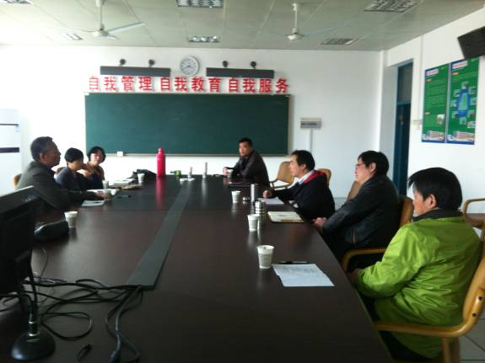
3月25日，学校教学督导组屠恒正顾问和李继芳、斑石、周晓燕三位督导来计算机与信息学院调研新学期的教学运行和教学建设情况。
学校督导组与计算机与信息学院专业负责人、院督导组进行了座谈。学校督导组听取了学院在专业综合改造、Moodle平台应用、教学管理等方面的工作汇报，并为学院的校企合作、信息化应用、课程建设、学科竞赛组织等方面工作提供很多好的意见和建议，对计算机与信息学院下一阶段的教学工作进行了有益的指导。同时，督导组也听取了学院关于教学管理、学生管理等方面的意见和建议。

计信学院召开学科竞赛经验分享会

3月10日下午，计算机与信息学院督导组召开了学科竞赛经验分享会。
首先，刘汉中老师介绍了中国大学生服务外包创新创业大赛和浙江省大学生服务外包创新应用大赛的竞赛规则、竞赛选题、时间安排等事宜，并向与会老师分享了自己的竞赛指导经验体会。接着，柴本成老师介绍了大学生ACM程序设计竞赛的赛程安排和我院ACM程序设计竞赛的培训安排，分享了ACM程序设计竞赛培训的思考和体会。最后，李静老师介绍了全国大学生“挑战杯”竞赛的类别、选题和选拔事宜。
三位老师积极与老师们就学科竞赛指导中的一些具体问题开展了讨论，增进了老师们对相关学科竞赛的了解，提高了老师们指导学科竞赛的积极性。

计信学院召开2015届毕业论文答辩工作研讨会

3月7日，计算机与信息学院督导组结合2015届毕业论文的工作进度和相关安排，召开了2015届毕业论文答辩工作的研讨会。学院领导、院督导组成员和毕业论文答辩委员会成员参加了此次研讨会。
会上，奚李峰院长强调了毕业论文答辩工作的重要性：论文答辩工作是论文指导过程的最后一项工作，本届毕业生人数多、任务重，要求更严格，督导组要协助院系做好工作研讨和质量监督。
参会人员就答辩工作的具体安排、目前存在的问题、可能发生的问题及答辩过程中的一些细节进行了研讨，并提出了相应的解决方案。

计算机系召开计算机科学与技术专业综合改革研讨会

3月15日下午，计算机与信息学院计算机系召开了计算机科学与技术专业的综合改革研讨会。创新学院李继芳院长、计算机与信息学院岑仲迪副院长、院督导组成员和计算机全系教师参加了此次研讨会。
与会的各位老师围绕我校计算机科学与技术专业的培养目标和培养方向，对专业核心能力进行了热烈讨论。基于专业核心能力的讨论，大家对专业核心课程的设置提出了各自的意见和建议。在大家共同的讨论和参与下，初步构建了“基础+核心+模块”的三层次课程体系，以实现“基础实+专业精+适应强”的三大教学目标。

现代物流学院

以应用型人才培养为主线创建特色鲜明的一流物流学院
——物流学院召开全院大会部署新学期工作

自现代物流学院实行二级管理改革试点以来，在制度建设、人才培养、学科建设、校园文化活动等方面取得了阶段性成绩，为总结经验，更好推进下一阶段工作。3月17日下午13:30，现代物流学院在62—312会议室召开新学期全院教职工大会，部署新学期重点工作。会议由学院党委书记、副院长谢荣光主持。
楼百均院长在会上就新学期重点工作做了部署，他强调，本学期学院以应用型人才培养为主线，围绕这根主线，学院重点开展以下四方面工作：一是围绕应用型人才培养目标加大教学改革的力度，不断推进教学信息化，增加相应投入，改善办学条件；二是进一步推进导师制。学院实行导师制以来，取得了阶段性效果，教师和学生交流沟通的时间增加了很多，师生间合作的项目越来越多，为充分发挥导师制作用，学院将采取更加灵活的措施推进导师制内涵建设；三是加大师资队伍建设的投入力度，鼓励更多的教师走出国门，培养国际化视野的教师；四是做好招生工作，今年是学校实行“三位一体”本科招生的第一年，要根据学院的实际全面做好本科招生工作；要全力做好研究生招生工作，把学院物流工程硕士的培养特色和招生优惠政策通过各种渠道向考生宣传好，让广大考研学生了解学院办学特色和优惠政策，使考生对学校有更加全面的了解，从而赢得考生的青睐。
会上，各分管领导就分管的工作做了相应的部署。

基础学院

教学督导座谈会在基础学院召开

3月26日一早，宁波市教学督导、学校督导顾问屠恒正老师，校教学督导委员李继芳老师等一行4人前来基础学院进行教学座谈会。基础学院院长张萱、副院长相丽驰、学院督导、教务办相关老师出席了座谈会。
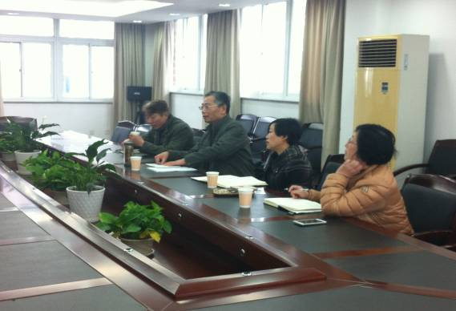
座谈会上，相丽驰副院长首先介绍了基础学院在学校“专业综合改造”的大背景下除正常教学外的一些其他具体工作。1.加强与专业学院的联系，了解专业需求，拟在大二学生中开展问卷调查；2. 加强MOODLE教学平台在实际教学使用中的推进、落实；3.加强个性化培育工作，开展了考研数学班的单独教学工作；4.开展基础学院全体老师参与的“教学论文”征集与评比活动；5、结合研究性教学改革工作，进行提高“课堂吸引力”主题教学研讨会。相老师在介绍基础学院各项工作的同时就“怎样以适当方式溶入专业学院的专业综合改造”提出困惑。
屠恒正老师对基础学院扎实的教学工作给予肯定的同时，对基础学院如何考虑的更远、走的更前提出了建议：努力在考研辅导、学生社团建设等学生成长中出亮点；努力搭建基础课程一线教师与专业学院老师之间的联系平台等。
座谈会上，李继芳老师认真听取了大家意见并作了详细的记录。就怎样结合专业需要开展C语言、VB教学与王晓勇老师进行了探讨。
最后，张萱院长对于各位专家、督导对基础学院一如既往的关心和支持表示由衷的感谢，并就基础学院教学改革实践中的情况和督导进行了意见交换。她认为每次教学督导的建议让学院教学改革的思维更加开阔，思路更加清晰。相信本次的教学督导座谈会将更好的推进基础学院的教学改革。

基础学院开展Moodle平台推广使用交流、答疑活动

自学校引入建设“MOODLE”平台教学以来，基础学院领导重视“MOODLE”教学平台的建设和推广工作，随着“MOODLE”平台在学院的逐渐普及，遇到的困难和问题也越来越明显。基础学院在2014－2015学年第一学期期末针对MOODLE平台使用情况进行了初步了解，并整理归纳出各教学部在MOODLE平台使用过程中遇到的几个主要问题。为进一步推进MOODLE平台教学的使用，提供一个老师们互相交流的机会，讨论、解决在实际使用中遇到的问题，基础学院邀请学校信息技术中心主任陈仲委等老师前来回龙校区进行MOODLE平台使用的讲解、答疑。2015年3月24日下午在3206机房，信息技术中心陈仲委、张海老师，在3206机房为基础学院教师针对“MOODLE”平台推广和使用上了精彩的一课，基础学院相丽驰副院长、教学部主任以及计算机部、综合部、社科部、大外部等50多位老师参加了这次的交流活动。
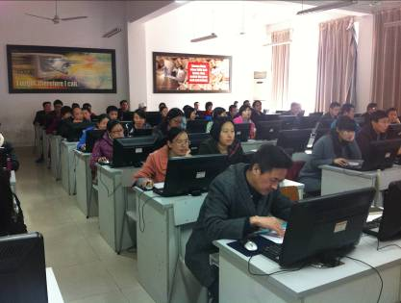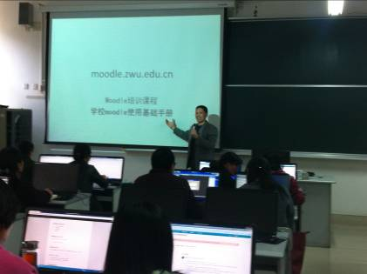
陈仲委老师从“MOODLE”网上课程结构示意图的讲解，到元课程与教学班级课程、资源与活动的区别，以及通过链接实现用户添加及资源导入等问题进行了详细地讲解与演示。在互动交流环节，老师们踊跃提问，陈老师不时走下讲台为提问的老师答疑。张海老师与基础学院老师们坐在一起探讨“MOODLE”平台使用经验，在机房现场操作指导。陈老师针对基础学院 “MOODLE”平台使用中：基础课程课程组公共资源共享、教师个性化资源如何在MOODLE平台建设中实现、MOODLE平台中WIKI多人协作及互动评价模块如何在研究性教学中更好地使用等问题与老师们进行了交流和指导。本次交流、答疑活动，为基础学院教师提供了很好的交流平台，老师们面对面地交流课程教学平台建设经验，教师及时解决了教学平台使用的困难，信息技术中心老师也能及时了解平台还存在的问题，为 “MOODLE”平台建设推广和使用，激发教师教学改革热情，起到很好的促进作用。

